**Größer, flexibler, Zehnder!**

Vier neue Kompaktgeräte-Serien von Zehnder bieten maximale Anwendungsvielfalt für die Belüftung von Großprojekten

**Lahr, Dezember 2023. Mit seinen neuen Kompaktgeräte-Serien präsentiert Raumklimaspezialist Zehnder ein breites Angebot an Lüftungslösungen für den Objekt- und Gewerbebereich – beispielsweise in Schulen, Büros, Arztpraxen, Mehrfamilienhäusern, Einkaufszentren oder der Gastronomie. Vier Geräteserien mit insgesamt 22 verfügbaren Größen erzielen Volumenströme von 200 bis 8.000 m3/h. Mit dieser großen Bandbreite sowie vielseitigen Montagemöglichkeiten – sei es zentral oder dezentral, indoor oder outdoor, stehend oder liegend, an der Decke oder auf dem Boden – hat Zehnder für alle Anforderungen die passende Lösung parat. Darüber hinaus überzeugen die EUROVENT-zertifizierten Kompaktgeräte durch zeitsparende Plug & Play Montage, intuitive Bedienbarkeit und einfache Einbindung in die Gebäudeleittechnik.**

Raumklimaspezialist Zehnder ist bekannt für sein breites Produktportfolio und die jahrzehntelange Praxiserfahrung im Bereich der komfortablen Wohnraumlüftung. Doch auch bei der Belüftung von großen, gewerblichen Objekten bietet Zehnder eine Vielzahl an energieeffizienten Lösungen an und beweist seine Lüftungskompetenz. Insgesamt vier zentrale und dezentrale Geräteserien mit jeweils 4 bis 7 Größen und zahlreichen Register- und Montagevarianten umfasst das vielseitige Kompaktgeräte-Segment von Zehnder. Mit einer Volumenstrom-Bandbreite von 200 bis hin zu 8.000 m3/h richten sich die Kompaktgeräte an öffentliche und gewerbliche Gebäude aber auch den Wohnungsbau. Neben dem Einsatz im Neubau sind die Kompaktgeräte ebenso für eine nachträgliche Installation beispielsweise im Zuge von Sanierungsarbeiten geeignet.

Zehnder CARMA überzeugt neben vielseitigen Montageoptionen auch durch zahlreiche Konfigurationsmöglichkeiten und wurde vom renommierten Passivhaus Institut zertifiziert. Zudem konnte das unabhängige Sentinel Haus Institut die Unbedenklichkeit in Bezug auf Schadstoffe und Emissionen nachweisen. Zehnder SILVERTOP ermöglicht aufgrund der oben angeordneten Kanalstutzen eine sehr kompakte Installation in Nischen und engen Technikräumen und Zehnder NEOTIME kann dank seiner geringen Höhe und den seitlichen Revisionsöffnungen in abgehängten Decken oder flach auf dem Boden montiert werden. Vervollständigt wird das Großgeräte-Portfolio durch das dezentrale Kompaktgerät Zehnder EVERSKY, das sich raumweise nachrüsten lässt und selbst Räume mit hoher Personenbelegung komfortabel und effizient belüftet. Ab 2024 erweitert Zehnder sein Sortiment an Kompaktgeräten zudem um die flache Geräteserie FLATPOWER für die Deckenmontage. Dabei handelt es sich um eine kompakte Geräteversion mit nach unten angeordneten Revisionstüren. Die Serien Zehnder NEOTIME, Zehnder SILVERTOP und Zehnder FLATPOWER entsprechen den Anforderungen der Richtlinie VDI 6022.

Die in den Kompaktgeräten eingebauten Gegenstromwärmetauscher erreichen eine Wärmerückgewinnung von bis zu 90 % und verhelfen der neuen Gerätegeneration zusammen mit der effizienten Ventilatortechnik zu exzellenten Energieeffizienzwerten und sorgen für einen nachhaltigen Betrieb. Die Kompaktgeräte sind werkseitig mit allen erforderlichen Registern und Regelkomponenten ausgestattet, sowie entsprechend programmiert und getestet. Das sorgt für eine einfache Plug & Play Montage und sicheren Anlagenbetrieb. Intuitive Bedienbarkeit via Touchdisplay und integrierte Schnittstellen für die flexible Einbindung in die Gebäudeleittechnik runden das Leistungsportfolio der neuen Gerätegeneration elegant ab.

Zehnder steht als kompetenter Partner bei der Planung auf Wunsch unterstützend zur Seite, liefert eine detaillierte Materialliste sowie praktische Verlegungsvorschläge gleich mit und übernimmt gerne auch die Inbetriebnahme. Regelmäßige Wartungen der Lüftungsanlagen durch geschulte Zehnder Service-Techniker sind ebenfalls verfügbar und komplettieren das komfortable Rundum-Sorglos-Paket des Raumklimaspezialisten.

**ENDE**

**Zehnder-Pressestelle:**

**Sage & Schreibe Public Relations GmbH**

Landwehrstraße 61 ▪️ 80336 München ▪️ Deutschland

T +49 89 23 888 98-0 ▪️ www.sage-schreibe.de

Besuchen Sie Zehnder auf

www.zehnder-systems.de

[](https://www.instagram.com/zehnder_lahr)[](https://www.facebook.com/zehndersystems)[](https://www.linkedin.com/company/zehndergroupdeutschlandgmbh)[](https://www.youtube.com/user/zehndersystems)

**Bildlegenden:**

**Vier neue Kompaktgeräte-Serien von Zehnder bieten maximale Anwendungsvielfalt für die Belüftung von Großprojekten -1-**

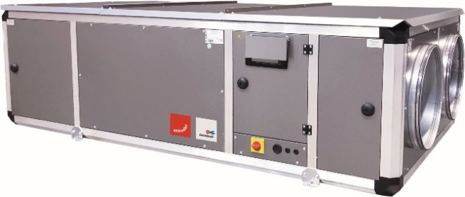**Motiv 1:**

Mit seinen neuen Kompaktgeräte-Serien präsentiert Raumklimaspezialist Zehnder ein breites Angebot an Lüftungslösungen für die unterschiedlichsten Anforderungen. Zehnder CARMA überzeugt beispielsweise durch besonders vielseitige Montageoptionen und zahlreiche Konfigurationsmöglichkeiten.

**Ein Bild, das Maschine enthält.
**

**Motiv 2:**

Zehnder NEOTIME kann dank seiner geringen Höhe in abgehängten Decken oder flach auf dem Boden montiert werden. Der installierte Gegenstrom-Wärmetauscher erzielt bis zu 90 % Wärmerückgewinnung und verhilft der neuen Gerätegeneration zusammen mit der effizienten Ventilatortechnik zu exzellenten Energieeffizienzwerten.

**Bildquelle**: Zehnder Group Deutschland GmbH, Lahr.

Abdruck honorarfrei bitte unter Quellenangabe.

**Bildlegenden:**

**Vier neue Kompaktgeräte-Serien von Zehnder bieten maximale Anwendungsvielfalt für die Belüftung von Großprojekten -2-**

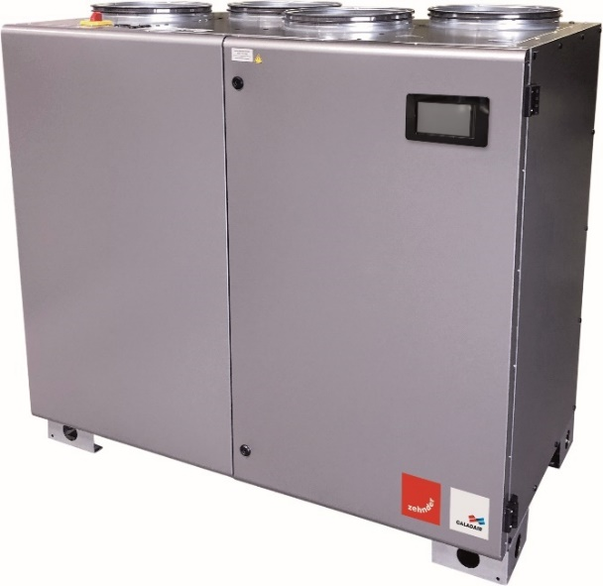

**Motiv 3:**

Zehnder SILVERTOP ist besonders kompakt dimensioniert, wodurch es sich auch bei beengten Platzverhältnissen optimal installieren lässt. Darüber hinaus überzeugen alle Kompaktgeräte durch eine zeitsparende Plug & Play Montage, intuitive Bedienbarkeit und einfache Einbindung in die Gebäudeleittechnik.

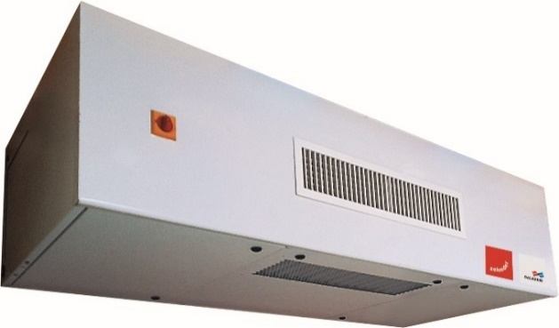**Motiv 4:**

Neben dem Einsatz im Neubau sind die neuen Kompaktgeräte auch für eine nachträgliche Installation beispielsweise im Zuge von Sanierungsarbeiten geeignet. Das dezentrale Kompaktgerät Zehnder EVERSKY lässt sich raumweise nachrüsten und belüftet selbst Räume mit hoher Personenbelegung komfortabel und effizient.

Ein Bild, das Screenshot, Nacht, Ausstellung enthält.

**Motiv 5:**

Ab 2024 erweitert Zehnder sein Sortiment an Kompaktgeräten außerdem um die flache Geräteserie FLATPOWER für die Deckenmontage. Dabei handelt es sich um eine kompakte Geräteversion mit nach unten angeordneten Revisionstüren.

**Bildquelle**: Zehnder Group Deutschland GmbH, Lahr.

Abdruck honorarfrei bitte unter Quellenangabe.